
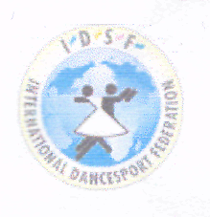
Украинская Федерация спортивного танца
Лозовской спортивно-оздоровительный клуб «Элит»

Приглашают
Вас на всеукраинские соревнования по спортивным танцам

«Кубок Элит 2009»
Дата проведения: 30 мая 2009 года
Место проведения: г. Лозовая, Городской Дворец Культуры (пр. Победы, 1)
№ | Категория |  | Возраст | Взнос с уч.  за прогр. | 1 отделение  10.00 | 2 отделение  15.00
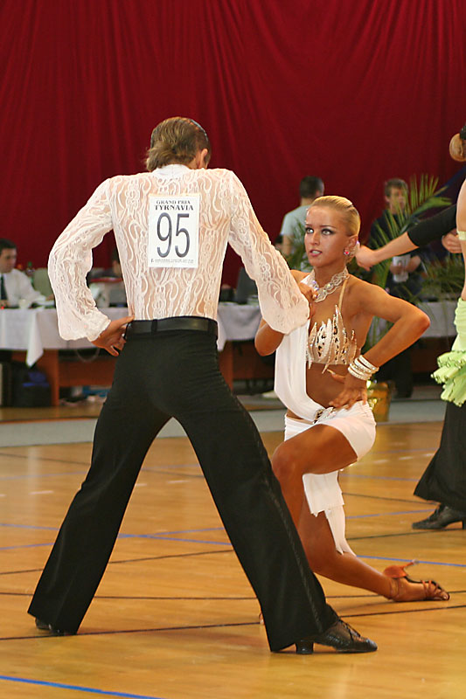  1 |  | Дети | 2002 и мл. | 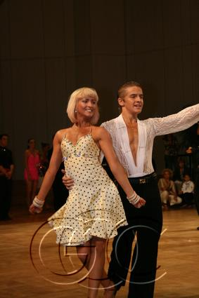  30 | W, Ch, J
2 |  | Соло – 8 - 11лет первый год обучения | 1998-2001 | 30 | W, Ch, J
3 |  | Ювеналы – 1 «Н» | 2000-2001 | 40 | W, Q, Ch, J
4 |  | Ювеналы – 2 «Н» | 1998-1999 | 40 | W, Q, Ch, J
5 |  | Ювеналы – 1 «Е» | 2000-2001 | 45 |  | W, T, Q, S, Ch, J
6 |  | Ювеналы – 2 «Е» | 1998-1999 | 45 |  | W, T, Q, S, Ch, J
7 |  | Ювеналы – 2 «Д» | 1998-1999 | 50 | 4 + 4
8 |  | Юниоры – 1 «Н» | 1996-1997 | 45 | W, Q, Ch, J
9 |  | Юниоры – 1 «Е» | 1996-1997 | 45 |  | W, T, Q, S, Ch, J
10 |  | Юниоры – 2 «Е» | 1994-1995 | 45 |  | W, T, Q, S, Ch, J
11 |  | Юниоры – 1 «Д» | 1996-1997 | 50 | 4 + 4
12 |  | Юниоры – 2 «Д» | 1994-1995 | 50 |  | 4 + 4
13 |  | Хобби | 1993 и ст. | 50 | 4 + 4
14 |  | Юниоры – 1+2 открытый класс | 1994-1997 | 55 |  | 5 + 5
15 |  | Молодёжь открытый класс | 1991 и мл. | 55 |  | 5 + 5
16 | Взрослые  открытый класс |  | 1990 и ст. | 55 |  | 5 + 5
Регистрация пар по действительным на 2009 год классификационным книжкам всеукраинских организаций, членов Всеукраинского Союза Общественных организаций "Спорт и танцы" (ВСГОСТ) и IDSF. Внимание! начинается за 2 часа и заканчивается за 30 мин. до начала отделения.
Турнир проводится с благотворительной целью.
Благотворительный взнос для зрителей и сопровождающих -20 грн. на весь день.
Орг. условия: паркетная площадка 200 кв.м. Наличие пластиковых накаблучников ОБЯЗАТЕЛЬНО
Призовой фонд: все финалисты награждаются дипломами, призёры- медалями, кубками. Всем участникам категории «Н класс» - памятные призы.
Компьютерное обслуживание: Максим Толкачев, г. Харьков
Костюмы и фигуры: согласно правилам IDSF.
Заявки на турнир подавать до 20 мая. e-mail: alla-elit@mail.ru
Тел. Факс 8 (05745) 2- 25- 65
Моб. тел. 8 (095) 827- 59- 98
Будем рады видеть Вас на нашем турнире!
С уважением Анастасия и Алла Михайловы

